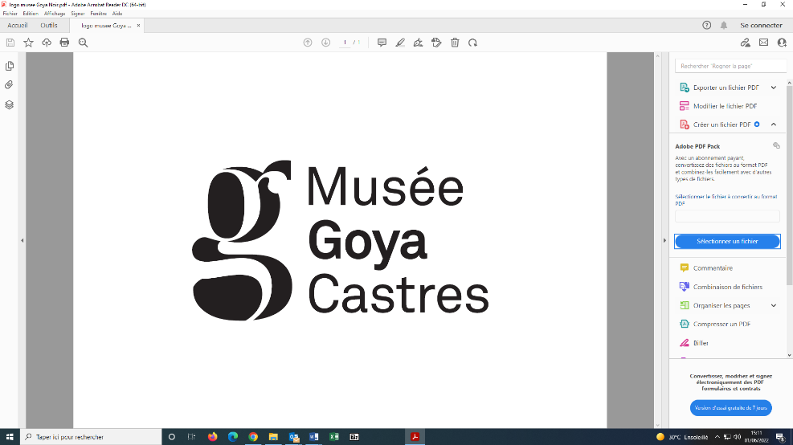

**FICHE D'INSCRIPTION**

**Scolaires**

**Service des publics du musée Goya**

**Date de la demande – Date de la visite :**

**Nom du parcours : visite active (1h)* ou visite atelier (2h)*  
Thème :**

**Etablissement :**

**Adresse :**

**Adresse de facturation**

**Téléphone :**

**Email :**

**Classe / Groupe :**

**Nombre d’élèves / enfants :**

**Nombre d'accompagnateurs :**

**Nom de l'enseignant ou de l'animateur :**

**Téléphone :**

**Email :**

Service des publics - Musée GOYA – musée d’art hispanique  
Hôtel de Ville - BP 10406 - 81108 CASTRES Cedex  
Tél. : 05.63.71.59.25 - l.bader@ville-castres.fr

*Barrer la mention inutile

**Ce document tient lieu de préinscription**